
CONTACTO:
Julián Rodríguez Cornejo
Babel Group
Tel: 3166613107
Julianrodriguez@mailbabel.com

Tecnología: aliada para cuidar tu salud

Entre las opciones se encuentran aquellos dispositivos que permiten desde
el monitoreo corporal hasta cómo incentivar hábitos saludables.

BOGOTÁ D.C., Colombia. Abril 2022. Este 7 de abril se conmemora el Día Mundial de la Salud, una fecha que resalta la importancia de aplicar hábitos que tengan un impacto positivo en nuestro bienestar; en este sentido, la tecnología se ha adaptado al estilo de vida de las personas con el fin de contribuir al cuidado de la salud.
Para incentivar a los usuarios a adquirir rutinas más sanas, Samsung incorpora diversas funcionalidades y tecnologías en sus productos que van desde monitorear la presión arterial, favorecer a una dieta más saludable, cuidado visual y auditivo, hasta el control de la calidad del sueño.

Te presentamos, cómo puedes hacer uso de la tecnología Samsung a favor de tu bienestar:

Monitorea tu salud mientras te ejercitas
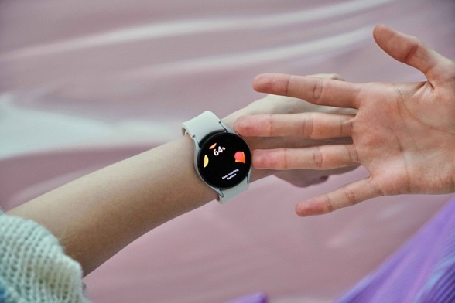
El Galaxy Watch4 te permite realizar una medición de índices como masa de músculo esquelético, tasa metabólica basal, agua corporal, porcentaje de grasa y -la exclusiva- función de análisis de la composición corporal por Bioimpedancia.

A su vez, el dispositivo ayuda a los usuarios a desarrollar mejores hábitos de sueño mediante un seguimiento de siete días y dos encuestas. Luego, guiará a través de un programa de coaching de cuatro a cinco semanas con misiones, listas de verificación, artículos relacionados con el sueño, meditación e informes regulares.

De otro lado, si estás planeando incluir algún deporte a tu rutina, la app Samsung Health -disponible en todos los dispositivos móviles- te proporcionará información de tu composición corporal para que lleves el registro de tu transformación física. También podrás preestablecer duración, distancia y cantidad de series con rutinas de baja o alta intensidad para un entrenamiento personalizado.

Protege tu salud visual y auditiva
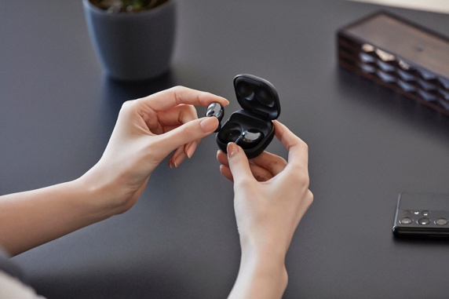
Con los Galaxy Buds Pro puedes personalizar la forma en que experimentas el sonido. La función de Sonido Ambiental amplifica los sonidos cercanos hasta en 20 decibeles y cuatro niveles para que elijas el que mejor se adapte a cada actividad. Un estudio de la Clinical and Experimental Otorhinolaryngology indicó que esta función es eficaz para ayudar a las personas con pérdida auditiva leve a moderada a escuchar mejor los sonidos de su entorno.

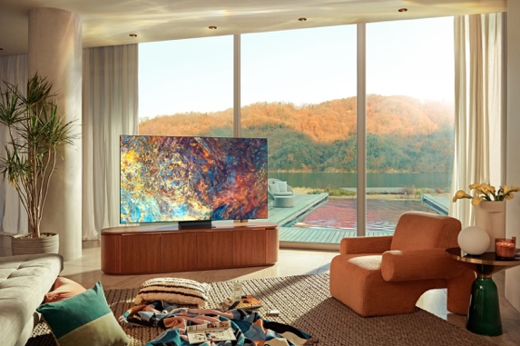
Si además deseas cuidar tus ojos mientras ves tu programa favorito, Samsung ha desarrollado una amplia oferta de TVs con tecnologías que reducen la fatiga visual. La función de iluminación automática ajusta el brillo de acuerdo al ambiente para limitar la luz que llega a los ojos. Televisores como Neo QLED y QLED fueron reconocidos por la certificación integral ‘Eye Care’ que incluye la evaluación de ‘Seguridad para los ojos’ (Safety), ‘Suave para los ojos’ (Gentle to the eyes), nivel de parpadeo (flicker level), uniformidad y fidelidad del color.

Recetas saludables y deliciosas
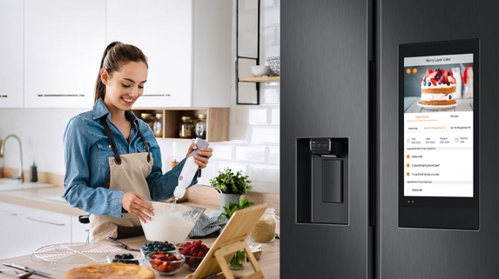
Puedes crear snacks saludables y frescos con la tecnología Twin Cooling Plus de las neveras Samsung que conserva la humedad hasta 70% más que en otras neveras tradicionales. Así, los alimentos se conservan en buen estado sin perder su sabor original.

Neveras como la Family Hub te sugieren diferentes menús saludables y te guían en su preparación mediante la aplicación SmartThings Cooking para que elijas las opciones que mejor se adapten a tus gustos.

Purifica el aire de tu hogar

Nuestro hogar debe estar siempre descontaminado de elementos perjudiciales como polvo, moho y bacterias. Los aires acondicionados Samsung purifican los espacios gracias a diferentes filtros y componentes que retienen los elementos y partículas que pueden afectar nuestra salud.

Además, el modo Buenas Noches te permite enfriar tu habitación de manera inteligente de acuerdo a tu ciclo de sueño, creando el ambiente ideal para un buen descanso.

Acerca de Samsung Electronics Co., Ltd.
Samsung inspira al mundo y diseña el futuro con ideas y tecnologías transformadoras. La compañía está redefiniendo los mundos de la TV, los smartphones, los wearables, las tablets, los dispositivos digitales, los sistemas de redes y las soluciones de memoria, sistemas LSI, semiconductores y LED. Para conocer las últimas noticias, visite la Sala de Prensa de Samsung en http://news.samsung.com/co

